NỘI DUNG LUYỆN TẬP MÔN ÂM NHẠC TUẦN 21 KHỐI 7
Từ ngày 24 / 01 / 2021 đến ngày 29 / 01 / 2022
TIẾT 21 - ÔN TẬP
………………….
1 / THUỘC LỜI BỐN BÀI HÁT:
- “ Mái trường mến yêu ”.
- “ Lí cây đa ”.
- “ Chúng em cần hòa bình ”.
- “ Khúc hát chim sơn ca ”.
2 / LUYỆN TẬP CÁC BÀI TẬP ĐỌC NHẠC:
- Tập đọc nhạc số 1 “ Ca ngợi Tổ quốc ”.
- Tập đọc nhạc số 2 “ Ánh trăng ”.
- Tập đọc nhạc số 3 “ Đất nước tươi đẹp sao ”.
- Tập đọc nhạc số 4 “ Mùa xuân về ”.
- Tập đọc nhạc số 5 “ Em là bông hồng nhỏ ”.

3 / ÔN TẬP: ÂM NHẠC THƯỜNG THỨC
Đọc và ghi nhớ phần giới thiệu về các nhạc sĩ cùng các tác phẩm:
- Nhạc sĩ Hoàng Việt và bài hát “ Nhạc rừng ”.
- Nhạc sĩ Đỗ Nhuận và bài hát “ Hành quân xa ”.
- Nhạc sĩ Bét – tô – ven và “ Bài ca hòa bình ”. ( Trích đoạn hợp xướng trong Giao hưởng số 9 ).

4 / ÔN TẬP: VỊ TRÍ NỐT NHẠC
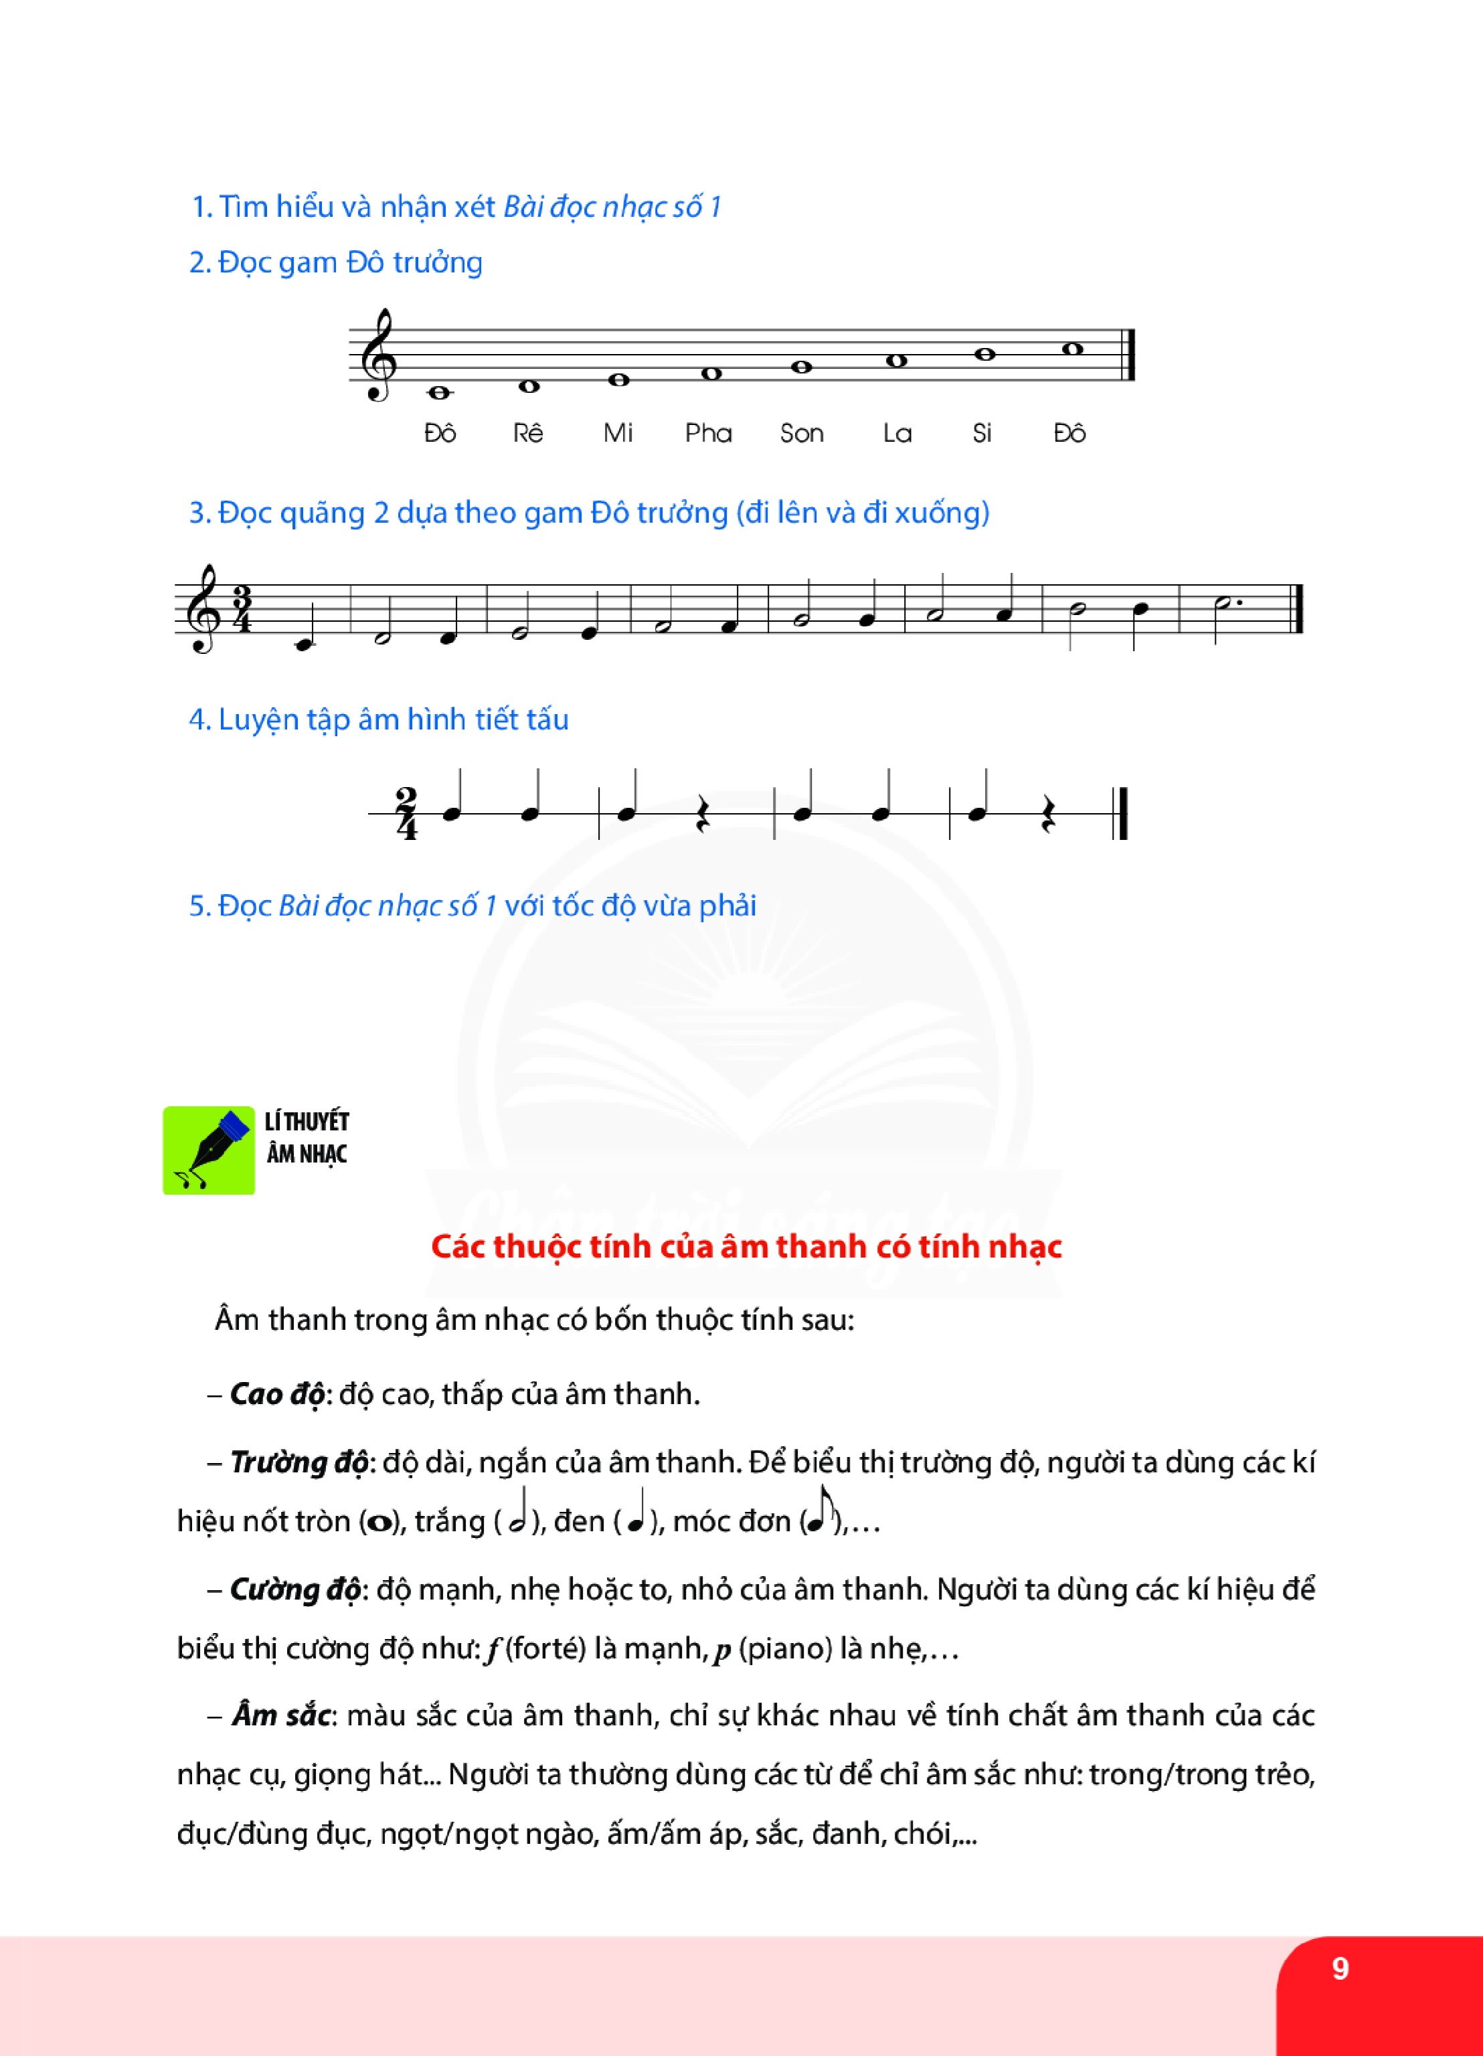
Học sinh thuộc các vị trí nốt đã học trên khuông nhạc:

Học sinh xem và tham khảo thêm một số các vị trí nốt trên khuông nhạc:
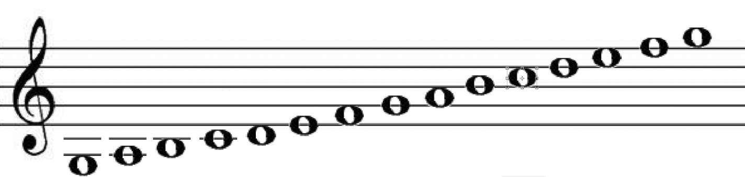
Sòn Là Sì Đồ Rê Mi Pha Son La Si Đố Rế Mí Phá Són

